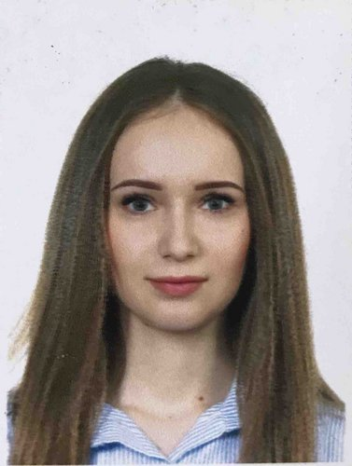 |  | Любина Виктория Игоревна  Женщина, 26 лет, родилась 8 сентября 1995  +7 (927) 6911105  zilaeva@rambler.ru — предпочитаемый способ связи  Проживает: Самара  Гражданство: Россия, есть разрешение на работу: Россия  Не готова к переезду, не готова к командировкам
Желаемая должность и зарплата
QA
Информационные технологии, интернет, телеком
• Тестирование

Занятость: полная занятость
График работы: полный день
Желательное время в пути до работы: не имеет значения
Опыт работы —4 года 4 месяца
Апрель 2021 — настоящее время  6 месяцев |  | МегаФон  www.megafon.ru  Информационные технологии, системная интеграция, интернет  • Разработка программного обеспечения  • Системная интеграция, автоматизации технологических и бизнес-процессов предприятия, ИТ-консалтинг  Телекоммуникации, связь  • Фиксированная связь  • Мобильная связь  Специалист по федеральному тестированию  Тестирование федеральных и локальных продуктов (тарифных планов), интерфейсов для клиентов, а также программного обеспечения для обслуживания клиентов.  Составление тест кейсов и чек листов;  Исследовательское тестирование;  Регрессионное тестирование;  Смоук тестирование;  Интеграционные тестирование.  Работа c:  Jira, gitlab, postman (insomnia), SQL
Август 2017 — Октябрь 2020  3 года 3 месяца |  | ПАО Сбербанк Самара  Самара  Старший специалист  Сопровождение внутренних клиентов банка. Консультирование по внутренним документам, помощь в ПО. Обработка второй линии. Создание и формулировка уникального кейса клиента для профильного подразделения. Анализ проведённых операций по Way 4.  Принимала участие в доработке существующей БЗ компании. Принимала участие в контроле выполнения ключевых показателей. Проводила обучение для новых сотрудников.
Февраль 2017 — Март 2017  2 месяца |  | МегаФон Ритейл  Самара  Розничная торговля  • Розничная сеть (мобильный ретейл)  Продавец-консультант  Консультирование клиентов по действующим тарифным планам, анализ образования задолженности по лицевому счету, продажа мобильных устройств и аксессуаров.
Январь 2016 — Май 2016  5 месяцев |  | АО ФИНКА  Специалист архивного отдела  Внесение договоров клиентов в электронную базу.
Образование
Высшее
2017 |  | Поволжский государственный университет телекоммуникаций и информатики, Самара  ИСТ, Реклама и связь с общественностью
Ключевые навыки
Знание языков |  | Русский — Родной
Навыки |  | Устойчива к стрессовым ситуациям Внимательна к деталям Легко адаптируюсь к новой информации
Дополнительная информация
Обо мне |  | Коммуникабельная, пунктуальная
История общения с кандидатом
Откликнулся |  | QA junior specialist  27 сентября 2021

